**GRAFICAS DEL PROYECTO.**

. Primero Tenemos accedemos al programa de power BI, luego de haber entrado, se nos muestra al inicio que origen de datos podremos poner y nos despliega un listado de diferentes gestores y extensiones.

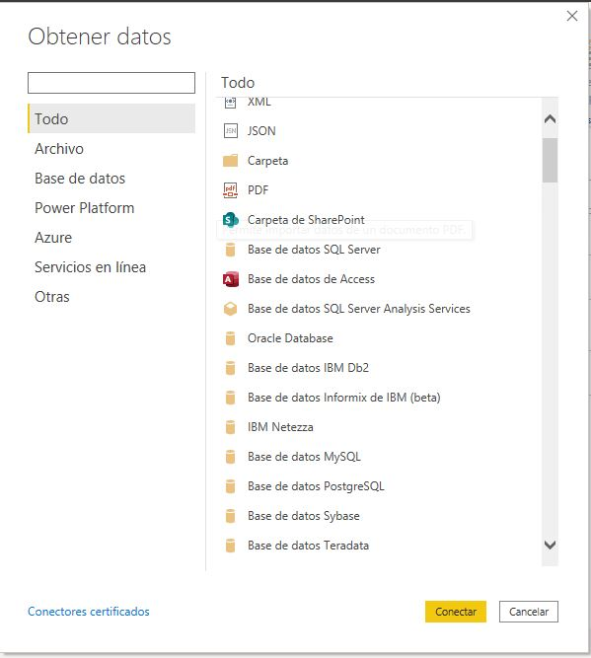

. En este caso seleccionamos Base de datos SQL Server Analysis Services. Y damos conectar

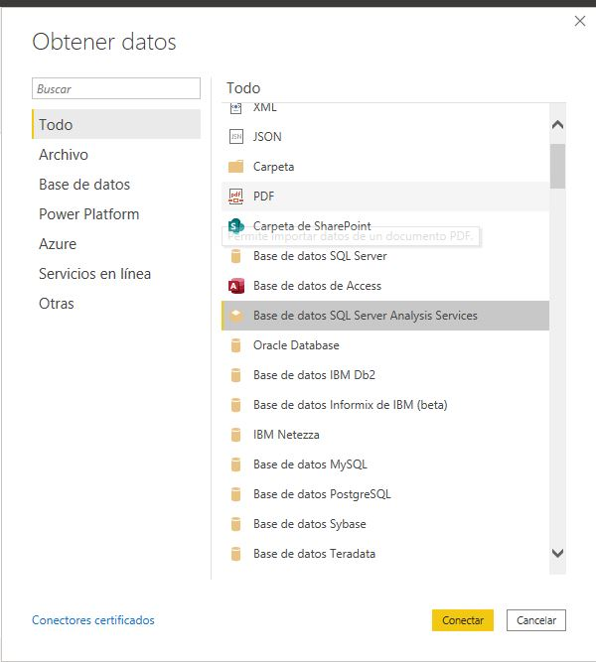

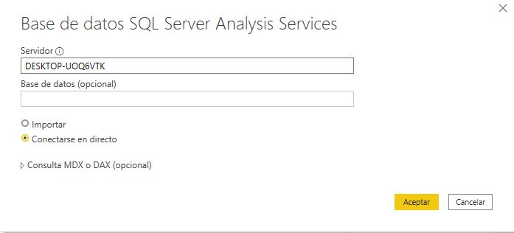. Luego nos pide que pongamos el nombre de nuestro servidor para poder conectar correctamente, en este caso seria buscar el proyecto de cubo OLAP

. Luego nos manda al navegador de proyectos guardados, seleccionamos el que dice proyectoETL es donde está el cubo del proyecto de catedra.

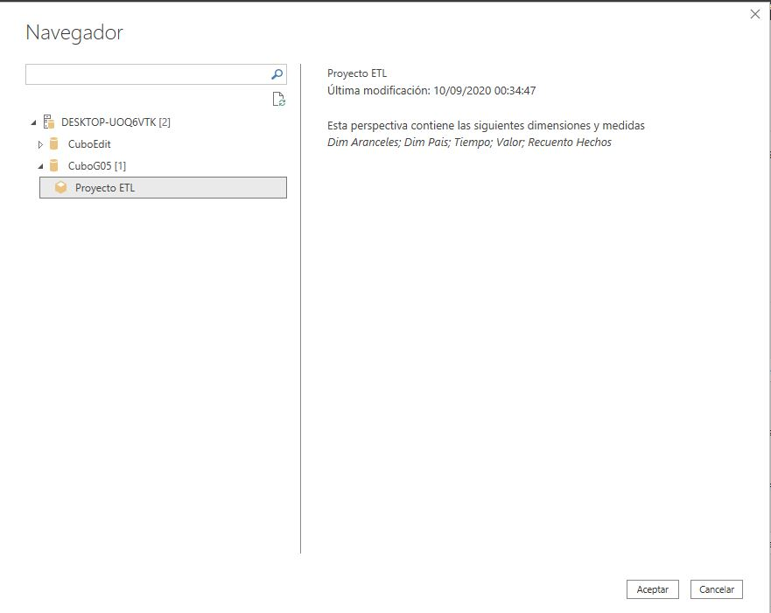

. Nos aparecerá la tabla hechos del cubo y sus dimensiones

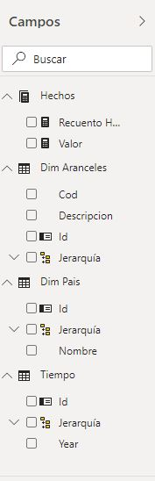

. Luego de ya haber cargado el origen de datos y el cubo a power BI. Arrastramos cualquier tipo de gráfico. Para iniciar.

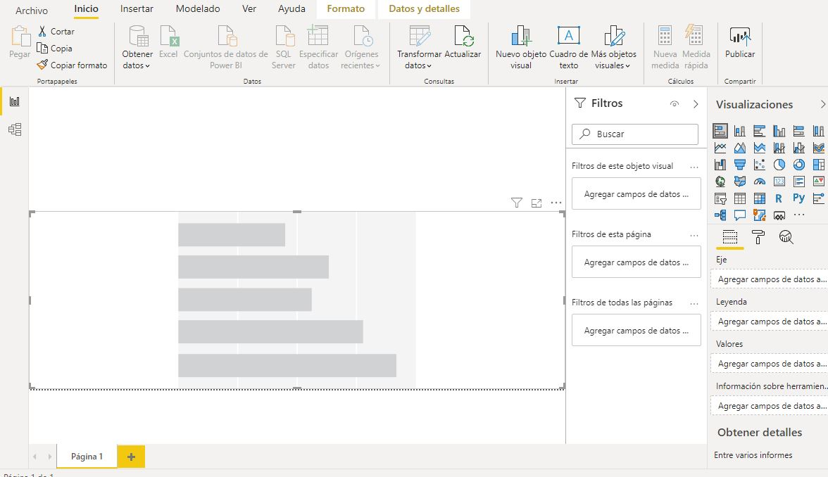

. Para empezar con el análisis para la creación del gráfico. Es Seleccionar nombre del país, año de importación y el valor de CIF US$.

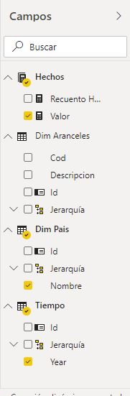

. Luego de haber seleccionado los campos para generar y llenar el grafico para este análisis haremos un análisis respecto al año de importaciones en cada producto y su diferencia respectiva en el valor por año. Y para eso se han dividido en 6 regiones de gráficos. Primero mostraremos como ejemplo la Importación de cereales de países de Sur América. Seleccionamos los países que pertenezcan a Sur América. En los filtros.

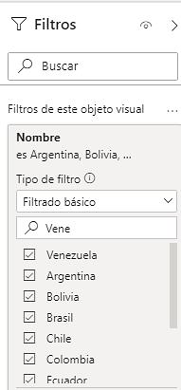

. Luego de haber hecho un filtro para los países seleccionados. Crearemos una segmentación de datos en este caso será para los años. Principalmente el grafico con los datos seleccionados en el filtro, ya se muestra en el gráfico

.

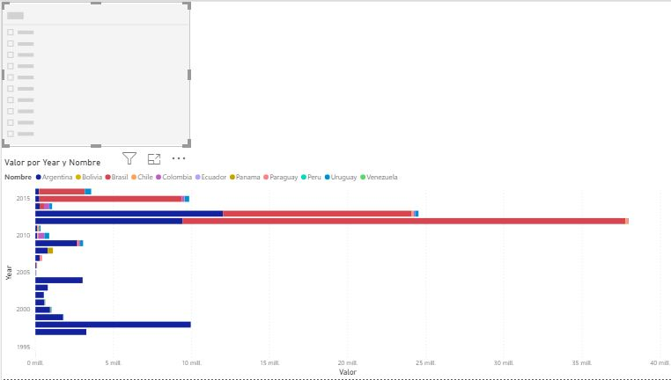



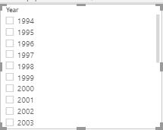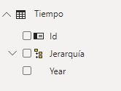. Luego vamos a la dimensión tiempo y seleccionamos el campo Year y eso generara una segmentación para los años de importación de cada país y por sus productos.

. Ponemos el cursor en una parte en blanco del informe y damos click. Para poder agregar una tabla que conectara a la segmentación de datos junto con el grafico.

. Luego seleccionamos los campos a analizar para crear el cuadro, seleccionaremos: Nombre, Descripción. Cod y el valor. Y también se tendrá que hacer un filtro para dicha tabla que solo muestre los países de América del Sur.

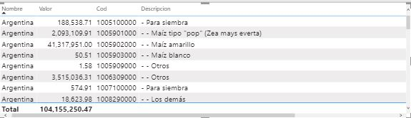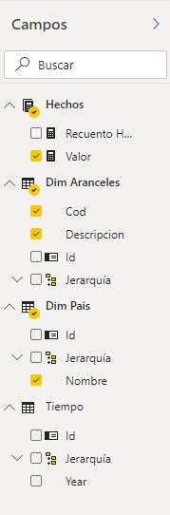

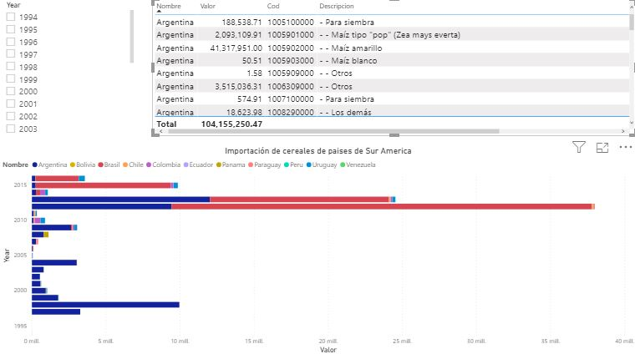. Y este seria el resultado de como quedaría la segmentación junto a la tabla que esta conectada directamente al gráfico de los países seleccionados.

. Para hacer una prueba seleccionamos un año cualquiera en la segmentación de datos de importación de cereales

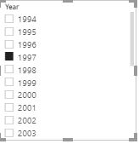

. Podemos observar que, al haber seleccionado el año en específico, nos muestra quien tuvo una mayor importación ese año y podremos denotar que por el color de en la leyenda es Argentina.

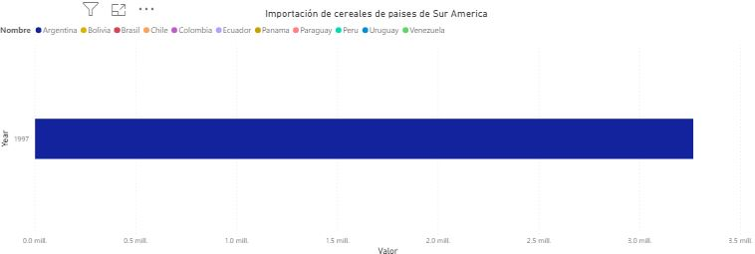

. También podremos ver que la tabla se actualizo, porque cuando se selecciona un dato en la segmentación la tabla que creamos también mostrara los datos de dicho año y que productos tuvieron una mayor exportación por país. Y también se mostrara el total.

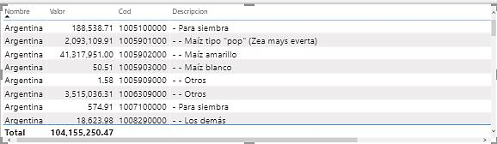

. Y este seria su resultado grafico del primer gráfico. Ya que los demás gráficos tienen el mismo método de análisis pero por diferente región.

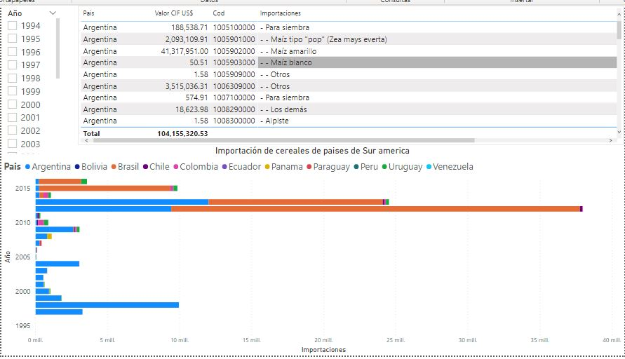

. También se puede seleccionar cualquier dato en la tabla y mostrara el producto con su mayor nivel de importación por año.

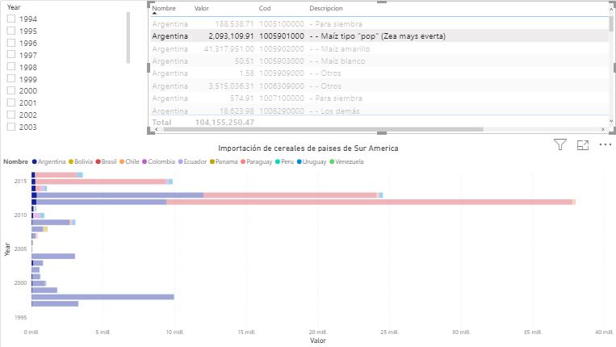

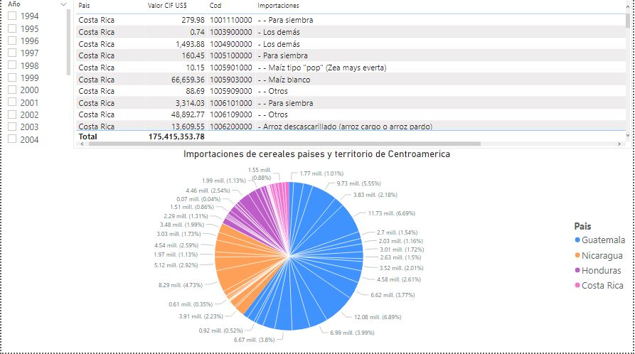. El mismo método aplicaremos para los demás gráficos. En este caso serian para países y territorio de Centroamérica.

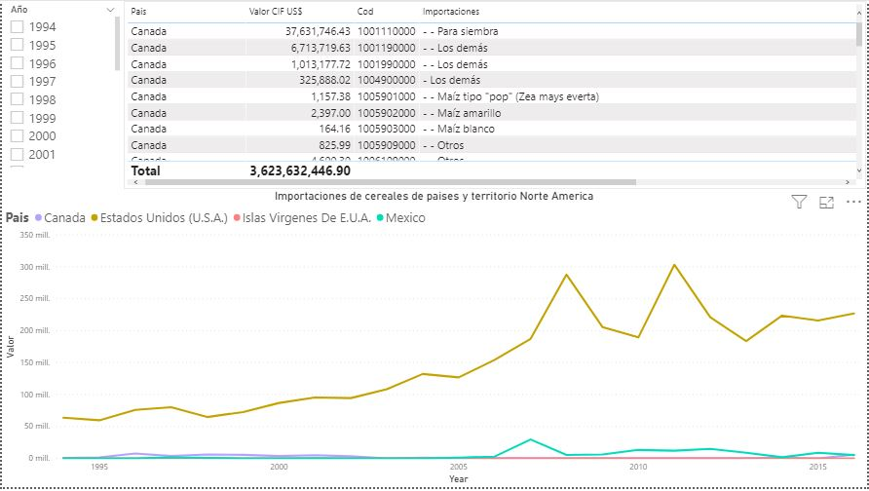. También se haría uno para países y territorio de Norte América.

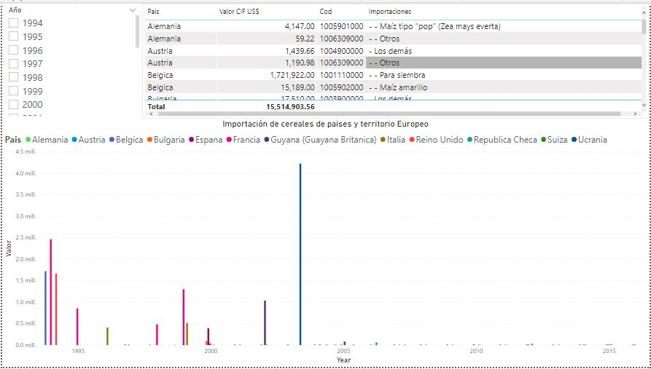. Uno para países y territorio europeo.

. Uno para países asiáticos.

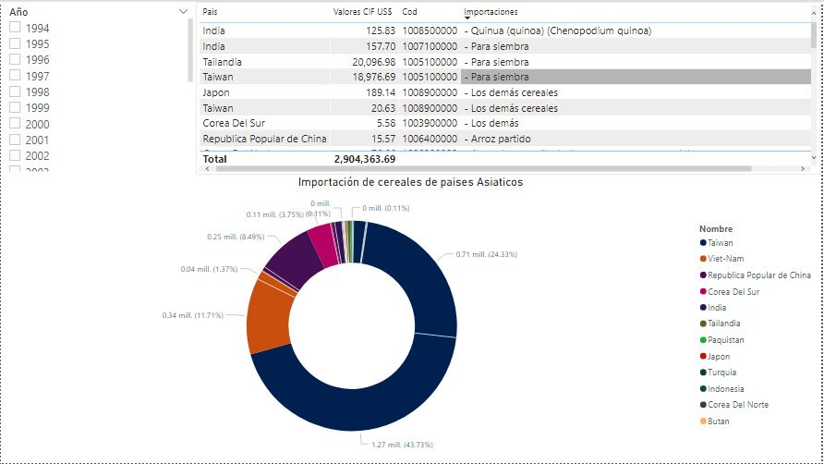

. Y por último uno que son de países de otras regiones, archipiélago e islas. Ya que hay países que son de doble región e islas o archipiélagos. En este caso se utiliza un grafico de cascada ya que este permite ver los aumento, disminución y total por país.

